桃園市政府社會局移撥堪用財物需求調查表
申請日期：
需求機關（學校）：
編號 | 購置  時間 | 財物名稱／照片 | 數量 | 備註
1 | 100/02/14 | 個人電腦(由田科技)/314010103-003410  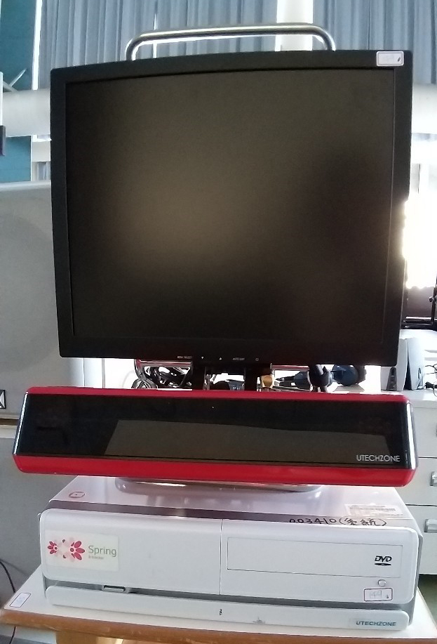 | 1
2 | 100/02/14 | 點字印表機/314030201-000887  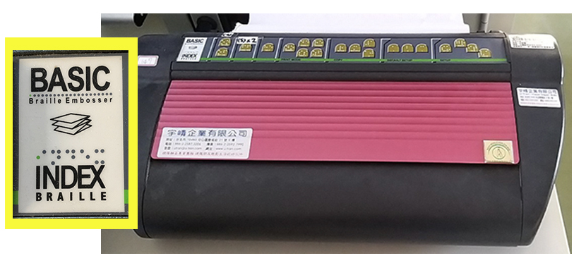 | 1
3 | 100/02/14 | 點字印表機/314030201-000888  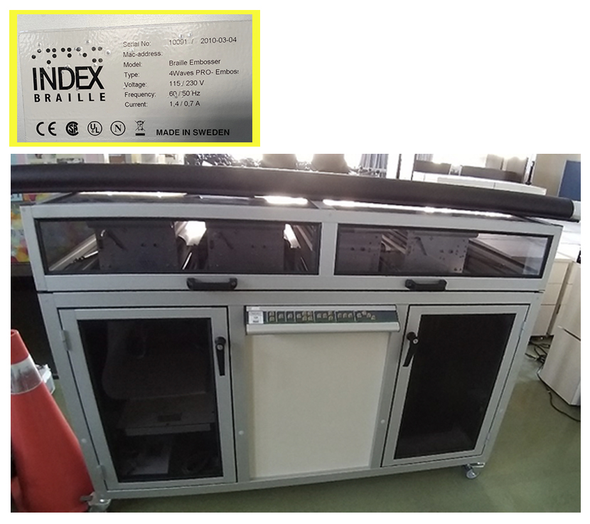 | 1
承辦人： 單位主管 ： 機關首長：
聯絡電話：

備註：
- 案列財產原購置目的為展覽用機台，無實際使用之情事，故機台使用狀況不明，線材亦不確定是否齊全，可能有維修之需求，請有需求者自行評估狀況再提出。
- 本案將以先申請機關（學校）優先移撥，俾憑辦理後續財產移撥事宜，並請受移撥方至本局綜合性身心障礙福利中心搬運。

